Отчет по лабораторной работе №3

Архитектура вычеслительных систем

Диана Олеговна Шаяхметова

Содержание

# 1 Цель работы

Целью работы является освоение процедуры оформления отчетов с помощью легковесного языка разметки Markdown

# 2 Задание

1. В соответствующем каталоге сделайте отчёт по лабораторной работе No 3 в формате Markdown. В качестве отчёта необходимо предоставить отчёты в 3 форматах: pdf, docx и md.
2. Загрузите файлы на github.

# 3 Теоретическое введение

# 4 Выполнение лабораторной работы

1 Открываем терминал, переходим в каталог курса и обновляем локальный репозиторий с помощью команды git pull

переход в каталог курса обновление локального репозитория

2 Переходим в каталог с шаблонами отчета по лабораторной №4

Рис. 1: переход в каталог отчета по лаб4

Рис. 1: переход в каталог отчета по лаб4

3 Проводим компеляцию шаблона с использованием Makelife с помощью команды “make”

Рис. 2: компеляция шаблона с makelife

Рис. 2: компеляция шаблона с makelife

4 Заходим в каталог файла, затем в подкаталог лабораторной работы №4 и проверяем на наличие файлов.

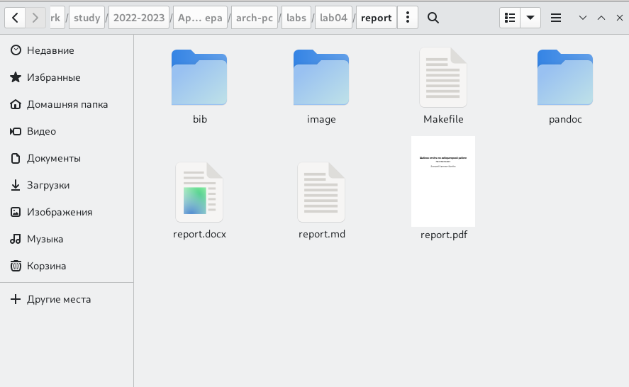

Рис. 3: проверка наличия файлов

5 Удаляем полученные файлы с помощью команды rm и проверяем подкаталоге, что файлы удалились.

удаление полученных файлов с помощью rm 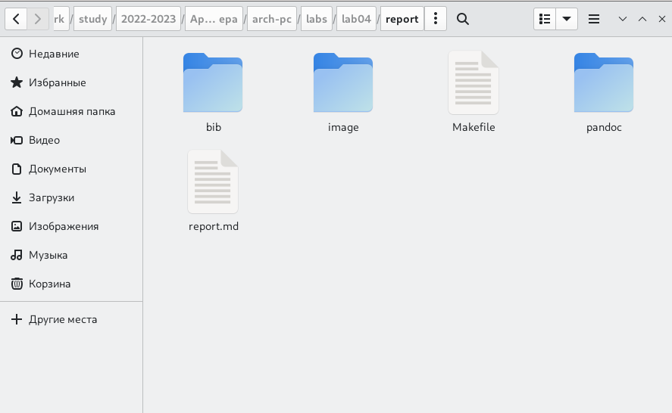

6 Открываем файл report.md с помощью текстового редактора gedit

Рис. 4: открытие текстового редактора

Рис. 4: открытие текстового редактора

# 5 Выводы

Я научилась работать с makefile и смогла сделать отчет

# Список литературы